Indicação nº 266/2021/SC

Lima Duarte, 24 de setembro de 2021.

Senhor Presidente da Câmara e

demais Vereadores.

O Vereador que a esta subscreve, diante das atribuições e direitos que lhe são conferidos através da Lei Orgânica e do Regimento Interno desta Casa Legislativa vem INDICAR à Secretaria Municipal de Obras e Meio Ambiente, a limpeza e capina das seguintes localidades: (Conforme fotos abaixo).

* Rua no bairro Recanto Alegre, próximo ao tambor de lixo;
* Rua Sete de Setembro;

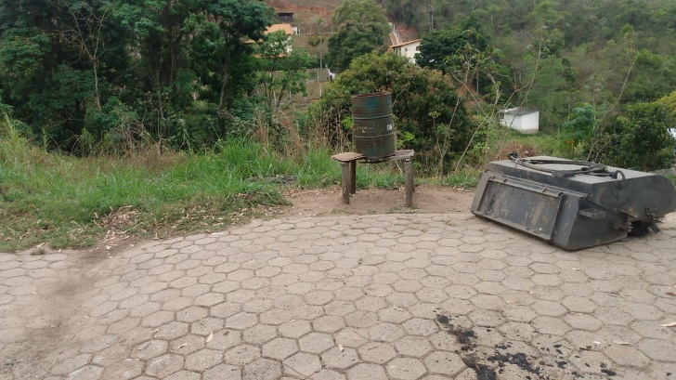

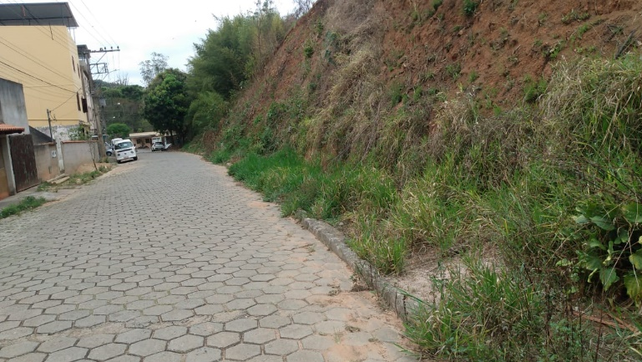

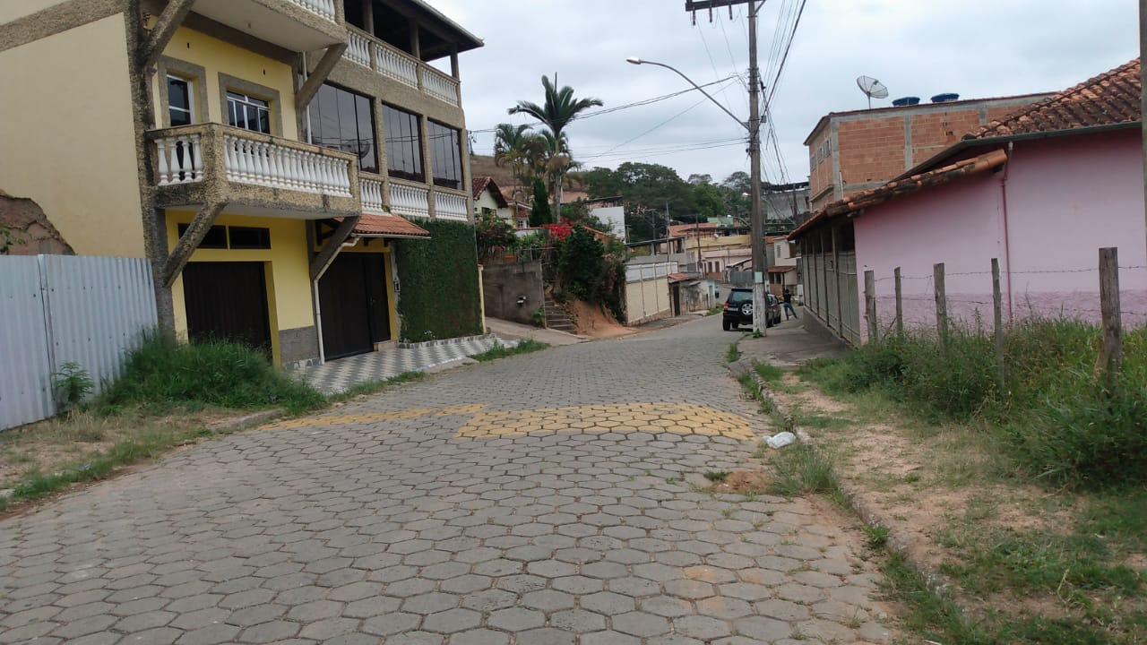

Justifica-se a indicação o fato, de grande acúmulo de mato, poder se tornar um criadouro de insetos e animais peçonhentos.

Sala das Sessões,

Fábio Júnior da Silva (Buiu o Peixe)

Vereador